- Considerando o grafo H abaixo, com custos associados nas arestas, obtenha, passo a passo e descrevendo todos os detalhes, uma árvore geradora de custo mínimo obtida pelo algoritmo de Kruskal. (Na ordenação inicial, no caso de “empate”, considere como menor aquela cuja letra que a identifica ocorre antes na ordem alfabética.)
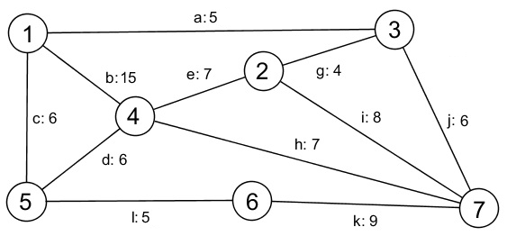

R:
- Primeiro, separamos todos os vértices em um subgrafo gerador
- Ordenamos todas as arestas por ordem não decrescente de seus custos.
- Depois de verificarmos se ao adicionar a aresta na árvore, seguindo a ordem de custos, um circuito é formado. Se sim, ela não é adicionada na árvore, se não, ela é adicionada na árvore:
g: 4 – entra na solução
a: 5 – entra na solução
l: 5 – entra na solução
c: 6 – entra na solução
d: 6 – entra na solução
j: 6 – entra na solução
e: 7 – não entra na solução, pois fecha circuito e o número de arestas já foi preenchida (|VG| - 1)
h: 7 – não entra na solução, pois fecha circuito e o número de arestas já foi preenchida (|VG| - 1)
i: 8 – não entra na solução, pois fecha circuito e o número de arestas já foi preenchida (|VG| - 1)
k: 9 – não entra na solução, pois fecha circuito e o número de arestas já foi preenchida (|VG| - 1)
b: 15 – não entra na solução, pois fecha circuito e o número de arestas já foi preenchida (|VG| - 1)
- Árvore gerada:

- Considerando o mesmo grafo H exibido na questão anterior, com custos associados nas arestas, obtenha, passo a passo e descrevendo todos os detalhes, uma árvore geradora de custo mínimo obtida pelo algoritmo de Prim.
R:
- Primeiro escolhemos um vértice inicial. É escolhido então a aresta de menor custo que incide neste vértice.
- Depois olhamos para o vértice inicial e o novo vértice que conecta a aresta escolhida e vemos qual a aresta de menor custo para ser escolhida e seguimos com esses passos até acabar os vértices.
- Escolhemos o vértice 1, a aresta de menor custo das que incidem o vértice 1 é a com custo 5.
- Conectamos o vértice 1 ao vértice 3, através da aresta a.
- A aresta a é adicionada na árvore.
- Agora olhamos das arestas que incidem os vértices 1 e 3, a de menor custo é a aresta g com custo 4. Essa aresta conecta o vértice 3 ao vértice 2.
- A aresta g é adicionada na árvore.
- Olhamos agora qual aresta de menor custo que incidem os vértices já obtidos. Existe um empate entre as arestas c e j com custo 6.
- Escolhemos a aresta c que conecta o vértice 1 ao vértice 5.
- A aresta c é adicionada na árvore.
- Olhamos agora qual a aresta de menor custo que incidem nos vértices atuais.
- Escolhemos a aresta l com custo 5 que conecta o vértice 5 ao vértice 6.
- A aresta l é adicionada na árvore.
- Olhamos agora qual a aresta de menor custo que incidem nos vértices atuais. Escolhemos a aresta.
- Escolhemos a aresta d de custo 6 que conecta o vértice 5 ao vértice 4.
- A aresta d é adicionada na árvore.
- Olhamos agora qual a aresta de menor custo que incidem nos vértices atuais. Escolhemos a aresta.
- Escolhemos a aresta j de custo 6 que conecta o vértice 3 ao vértice 7.
- A aresta j é adicionada na árvore.
- Árvore gerada:

- Considere o grafo G abaixo:
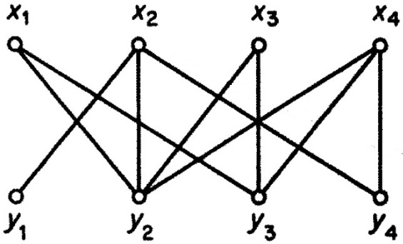
- E₁={x₁y₂, x₂y₁, x₄y₂} é um emparelhamento em G? Justifique.
R: Não, pois existe um vértice (Y2) que é extremo de duas arestas diferentes.

- E₂={x₁y₂, x₂y₄, x₃y₃} é um emparelhamento em G? Justifique.
R: Sim, pois nenhuma das arestas compartilha um vértice comum.

- K= {x₁, x₃, x₄ , y₂, y₄} é uma cobertura em G? Justifique.
R: Não, pois a aresta X2Y1 não tem um extremo em K e portanto, não é coberta por nenhum por K.

- Obtenha uma cobertura mínima em G.
R: C = {X2, Y2, Y3, X4}.

- Considere o emparelhamento M={x₂y₁, x₁y₃, x₄y₂}.

- Apresente um caminho M-aumentador, isto é, um caminho M-alternante cujos extremos não são cobertos por M.
R: C = (Y4, Y4X4, X4, X4Y2, Y2, Y2X3, X3)

- Usando a resposta obtida no item anterior e o método visto em aula, obtenha um emparelhamento M₁ maior que M.
R: M1 = {X2Y1, X1Y3, X4Y4, X3Y2}

- Justifique, usando o Teorema de König, que o emparelhamento M₁ obtido no item g) é máximo e que a cobertura obtida no item d) é mínima.
R: Como encontramos um emparelhamento e uma cobertura com o mesmo número de elementos, o Teorema de König garante que não é possível encontrar um emparelhamento maior que 4, nem uma cobertura menor que 4. Portanto, M1​ é máximo e C é mínima.

